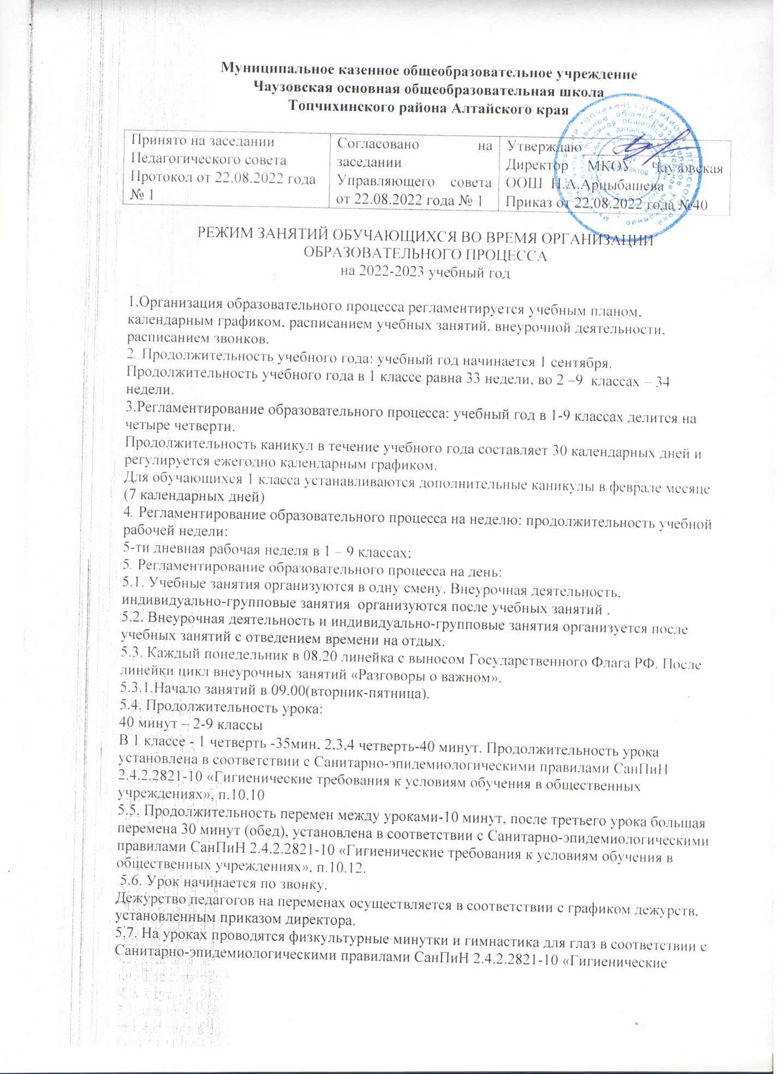

**Муниципальное казенное общеобразовательное учреждение**

**Чаузовская основная общеобразовательная школа**

**Топчихинского района Алтайского края**

|  |  |  |
| --- | --- | --- |
| Принято на заседании Педагогического совета  Протокол от 22.08.2022 года № 1 | Согласовано на заседании Управляющего совета от 22.08.2022 года № 1 | Утверждаю________________  Директор МКОУ Чаузовская ООШ Н.А.Арцыбашева  Приказ от 22.08.2022 года №40 |

РЕЖИМ ЗАНЯТИЙ ОБУЧАЮЩИХСЯ ВО ВРЕМЯ ОРГАНИЗАЦИИ ОБРАЗОВАТЕЛЬНОГО ПРОЦЕССА

на 2022-2023 учебный год

1.Организация образовательного процесса регламентируется учебным планом, календарным графиком, расписанием учебных занятий, внеурочной деятельности, расписанием звонков.

2*.* Продолжительность учебного года: учебный год начинается 1 сентября. Продолжительность учебного года в 1 классе равна 33 недели, во 2 –9 классах – 34 недели.

3.Регламентирование образовательного процесса: учебный год в 1-9 классах делится на четыре четверти.

Продолжительность каникул в течение учебного года составляет 30 календарных дней и регулируется ежегодно календарным графиком.

Для обучающихся 1 класса устанавливаются дополнительные каникулы в феврале месяце (7 календарных дней)

4*.* Регламентирование образовательного процесса на неделю: продолжительность учебной рабочей недели:

5-ти дневная рабочая неделя в 1 – 9 классах;

5*.* Регламентирование образовательного процесса на день:

5.1. Учебные занятия организуются в одну смену. Внеурочная деятельность, индивидуально-групповые занятия организуются после учебных занятий .

5.2. Внеурочная деятельность и индивидуально-групповые занятия организуется после учебных занятий с отведением времени на отдых.

5.3. Каждый понедельник в 08.20 линейка с выносом Государственного Флага РФ. После линейки цикл внеурочных занятий «Разговоры о важном».

5.3.1.Начало занятий в 09.00(вторник-пятница).

5.4. Продолжительность урока:

40 минут – 2-9 классы

В 1 классе - 1 четверть -35мин, 2,3,4 четверть-40 минут. Продолжительность урока установлена в соответствии с Санитарно-эпидемиологическими правилами СанПиН 2.4.2.2821-10 «Гигиенические требования к условиям обучения в общественных учреждениях», п.10.10

5.5. Продолжительность перемен между уроками-10 минут, после третьего урока большая перемена 30 минут (обед), установлена в соответствии с Санитарно-эпидемиологическими правилами СанПиН 2.4.2.2821-10 «Гигиенические требования к условиям обучения в общественных учреждениях», п.10.12.

5.6. Урок начинается по звонку.

Дежурство педагогов на переменах осуществляется в соответствии с графиком дежурств, установленным приказом директора.

5.7. На уроках проводятся физкультурные минутки и гимнастика для глаз в соответствии с Санитарно-эпидемиологическими правилами СанПиН 2.4.2.2821-10 «Гигиенические требования к условиям обучения в общественных учреждениях», п.10.17, приложения № 4,5

5.8. Организацию образовательного процесса осуществляют администрация и педагогические работники в соответствии с должностной инструкцией.

5.9. Учителям категорически запрещается впускать в класс посторонних лиц без предварительного разрешения директора школы, а в случае его отсутствия - дежурного учителя.

5.10. Педагогическим работникам категорически запрещается вести прием родителей во время учебных занятий.

5.11. Прием родителей (законных представителей) директором школы осуществляется ежедневно с 15.00 до 16.00.

5.12. Запрещается отпускать учеников с уроков на различные мероприятия (репетиции, соревнования). Участие в мероприятиях определяется приказом по школе.

5.13. Запрещается удаление обучающихся из класса, моральное или физическое воздействие на обучающихся.

6.Регламентация воспитательного процесса в школе:

6.1. Организация воспитательного процесса регламентируется расписанием работы внеурочной деятельности.

6.2. Проведение экскурсий, походов, выходов с детьми на внеклассные мероприятия за пределы школы разрешается только после издания соответствующего приказа директора школы.

6.3. График питания обучающихся утверждается директором школы. Дежурный учитель присутствуют при приеме пищи детьми и обеспечивают порядок.

Горячее питание обучающихся осуществляется в соответствии с расписанием, утверждаемым на каждый учебный период приказом директора ОО.

Для организации питания выделяется столовая, а также помещение для хранения и приготовления пищи.

Питание обучающихся проводится согласно установленного графика после 3урока. Продолжительность перемены-30 минут.

7. Изменения в расписании уроков допускается по производственной необходимости (больничный лист, курсовая подготовка, участие в семинарах и мероприятиях и др.) и в случаях объявления карантина, приостановления образовательного процесса в связи с понижением температуры наружного воздуха по приказу директора школы.